科研系统--经办人授权操作说明

可设置的角色：
超级管理员、科研人员
权限范围：
超级管理员- 管理全系统所有人员的经办人设置，
科研人员（项目负责人）- 管理自己的经办人设置
业务菜单：
科研人员：系统设置-用户管理-经办人授权
操作设置：
1新增经办人：
科研人员：
1登录系统
2切换为“科研人员”角色 （点击姓名旁边的头像切换角色为“科研人员”）
3进入对应菜单设置

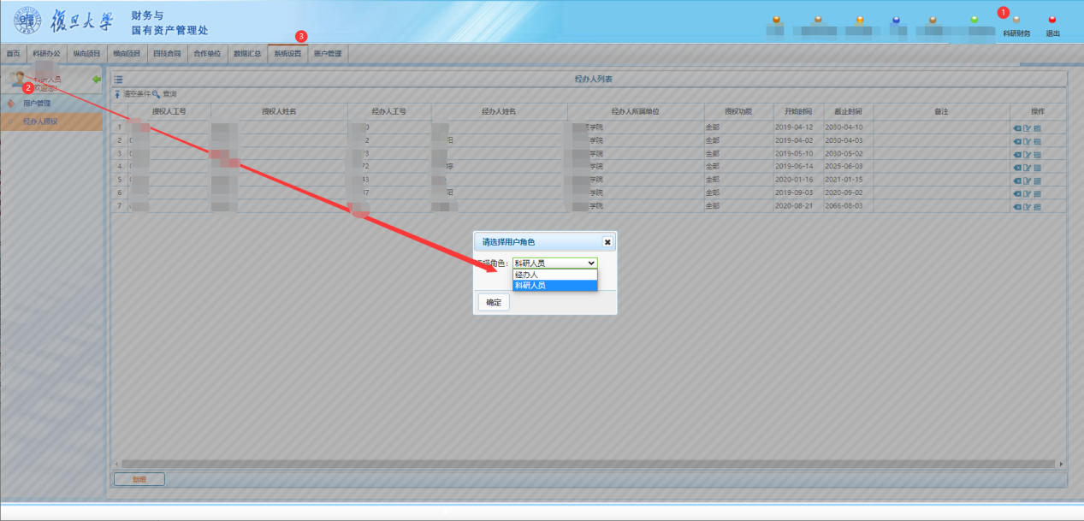
4新增经办人 输入经办人工号，选择功能为“全部”，设置经办人时间范围。
（注意“截止时间”，到期后对应的经办人无法再操作授权人的项目，可通过编辑修改时间）
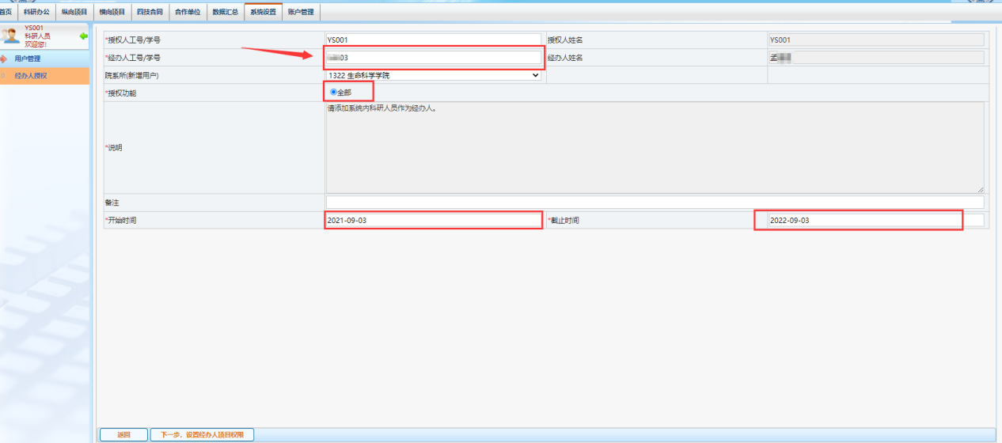
5设置经办人项目权限 左边选择需要经办人操作的项目，“设为可操作”；如果有不需要操作的项目，也可以在右边选中，“设为不可操作”。
设置后点击“完成”保存。
（每个经办人都需要设置项目权限，只有加到可操作中的项目才可以操作认领经费，其他项目无法操作）
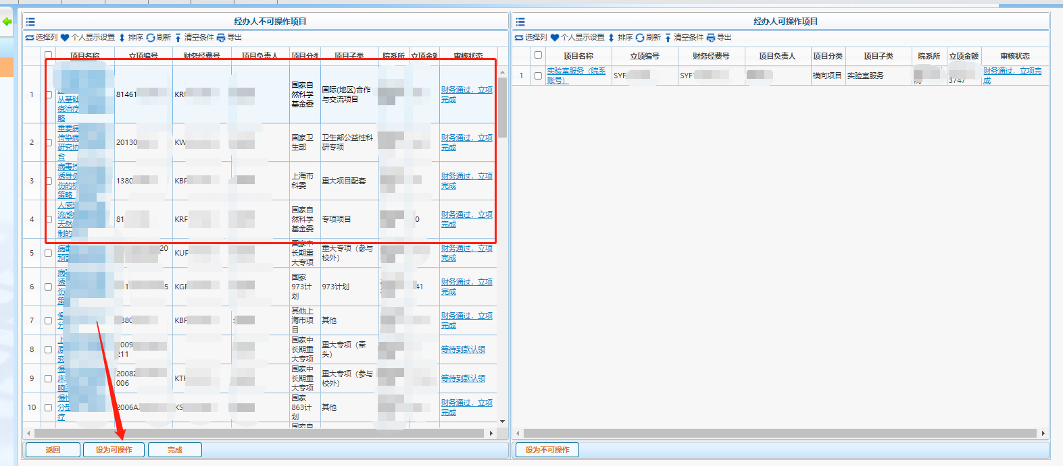

超级管理员：
系统设置-用户管理-经办人授权
超级管理员可以管理系统中所有的经办人授权内容
操作方式同上。

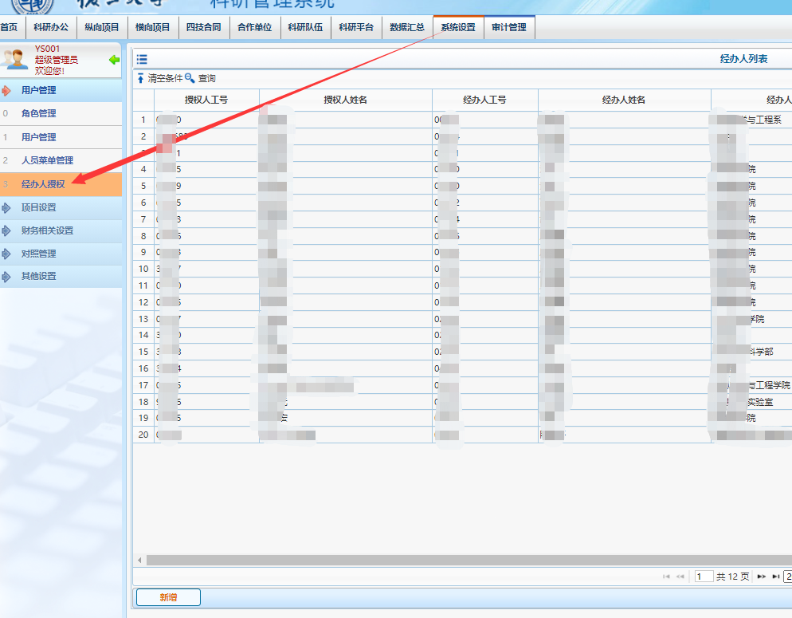

2 其他操作
删除、修改：
列表中相关按钮：删除经办人，修改经办人信息（主要修改截止时间），修改经办人项目权限（可操作的项目）
